**Риманова Хипотеза**

**Милениумските проблеми**

Проблемите на Милениумската награда се седум добро познати сложени математички проблеми избрани од Институтот за математика Клеј во 2000 година. Институтот Клеј ветува награда од 1 милион американски долари за првото правилно решение за секој проблем.

* Проблеми со милениумската награда
* Претпоставката на Бреза и Свинертон-Дајер
* Претпоставка на Хоџ
* Навиер-Стоукс систем равенки - постоење и мазност
* П наспроти НП
* Поенкаре претпоставка (решена)
* **Риманова хипотеза**
* Постоењето на Јанг-Милс и масовниот јаз

**Аналитичка теорија на броевите**

Во математиката, аналитичката теорија на броеви е гранка на теоријата на броеви која користи методи од математичка анализа за решавање на проблеми за цели броеви. Често се вели дека започнало со воведувањето на Дирихлеовите L -функции од 1837 година на Питер Густав Лежене Дирихле за да се даде првиот доказ за теоремата на Дирихле за аритметичките прогресии. Добро е познат по своите резултати за прости броеви (вклучувајќи ја теоремата за прости броеви и Риманова зета функција) и теоријата на адитивни броеви (како што се претпоставката Голдбах и проблемот на Воринг). Исто така, математичарите Адриен-Мари Лежандре, Карл Фридрих Гаус, Пафнути Лвович Чебишев, Бернхард Риман и други се задолжни за развојот на оваа гранка од математиката.

Аналитичката теорија на броеви може да се подели на два главни дела, поделени повеќе според типот на проблеми што се обидуваат да ги решат отколку фундаменталните разлики во техниката:

* + **Теоријата на мултипликативните броеви** се занимава со распределбата на простите броеви, како што е проценување на бројот на прости броеви во интервал, и ги вклучува теоремата за прости броеви и теоремата на Дирихле за прости броеви во аритметичките прогресии.
  + **Теоријата на адитивни броеви** се занимава со адитивната структура на цели броеви, како што е претпоставката на Голдбах. Еден од главните резултати во теоријата на адитивни броеви е решението на проблемот на Воринг

**Прости броеви**

* За природниот број p ќе велиме дека е прост ако има точно два природни делители.
* За природниот број n кој има повеќе од два прости делители ќе велиме дека е сложен.
* Понатаму, секој природен број n>1 има најмалку два природни делители 1 и n, што значи дека секој природен број n>1 е прост или сложен.
* Меѓутоа, бројот 1 има точно еден природен делител, па затоа тој не е прост и не е сложен број.
* Според тоа, множеството природни броеви е поделено на три дисјунктни множества и тоа: прости броеви, сложени броеви и бројот 1.

**Теоремата за прости броеви**

Во математиката, теоремата за прости броеви ја опишува асимптотската распределба на простите броеви меѓу позитивните цели броеви. Ја формализира интуитивната идеја дека простите броеви стануваат поретки како што се поголеми со прецизно квантифицирање на брзината со која се случува овој процес. Теоремата беше докажана независно од Жак Хадамар и Шарл Жан де ла Вале Пусин во 1896 година користејќи идеи воведени од Бернхард Риман (особено, Римановата зета функција).

Нека $π(x)$ е функција дефинирана како број на прости броеви помал или еднаков на x, за кој било реален број x. На пример, $π\left(10\right)=4$ затоа што има четири прости броеви (2, 3, 5 и 7) помали или еднакви на 10.

Теоремата за прости броеви тогаш вели дека $\frac{x}{\ln{(x)}}$ е добра приближување на $π(x)$, во смисла дека границата на количникот на двете функции, како x се зголемува без граница е 1:

$$\lim_{x→∞}{\frac{π(x)}{\left[\frac{x}{\ln{(x)}}\right]}}=1$$

познат како асимптотички закон за распределба на прости броеви. Користејќи асимптотичка нотација, овој резултат може да се искаже како $π(x)\sim \frac{x}{\ln{(x)}}$. Оваа нотација (и теоремата) не кажува ништо за границата на разликата на двете функции. Наместо тоа, теоремата наведува дека $\frac{x}{ln(x)}$ се приближува на 𝜋(𝑥) во смисла дека релативната грешка на оваа приближување се приближува до 0 додека x се зголемува без граница.

**Дирихлев L – ред**

Во областа на математичката анализа, за овј проблем, ќе се служиме со специјален вид на Дирихлев ред, таканаречен L - ред:

$$L(s,χ)=\sum_{n=1}^{∞}{\frac{χ(n)}{n^{s}}}$$

$$χ\left(n\right)-комплексна функција χ: Z→C, која ја нарекуваме Дирихлев карактер на модул m$$

$\left(позитивен цел број\right), како и s -комплексен број$. Најпознат пример за овој вид е Римановата ζ (зета) функција

Овие функции се именувани по Питер Густав Лежене Дирихле кој ги вовел во (Дирихле 1837) за да ја докаже теоремата за прости броеви во аритметичките прогресии што исто така го носи неговото име. Во текот на докажувањето, Дирихле покажал дека $L\left(s,χ\right)≠0,$

$s=1$. Ако $χ\left(n\right)$ е принципиелна функција, тогаш соодветната L – функција ќе има пол (singularity) на s=1.

**Риманова Зета функција**

Риманова зета функција или Ојлер-Риман зета функција, означена со грчката буква ζ (зета), е математичка функција на сложена променлива дефинирана како:

$$ζ\left(s\right)= \sum_{n=1}^{∞}{\frac{1}{n^{s}}=\frac{1}{1^{s}}+\frac{1}{2^{s}}+\frac{1}{3^{s}}+…}$$

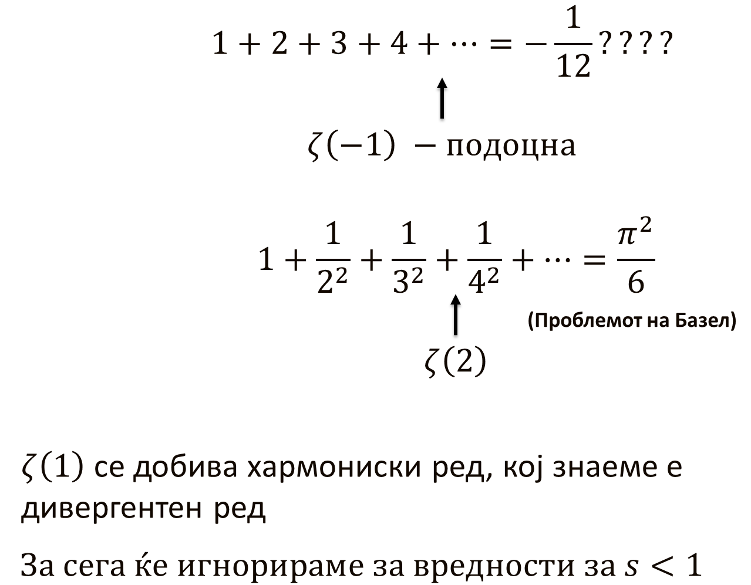Римановата зета функција игра клучна улога во аналитичката теорија на броеви и има примена во физиката, теоријата на веројатност и применетата статистика. Леонхард Ојлер првпат ја вовел и проучувал функцијата над реалноста во првата половина на XVIII век. Статијата на Бернхард Риман од 1859 година „ За бројот на прости броеви помала од дадена величина “ ја прошири Ојлеровата дефиниција на сложена променлива, го докажа нејзиното мероморфно продолжение и функционална равенка и воспостави врска помеѓу неговите нули и распределбата на простите броеви . Овој труд, исто така, ја содржеше Римановата хипотеза , претпоставка за распределбата на сложените нули на Римановата зета функција која многу математичари ја сметаат за најважен нерешен проблем во чистата математика(проучување на апстрактни математички концепти, структури и релации без директна примена во реалниот свет, со логичко резонирање, докажување и теоретски основи во области како алгебра, геометрија, анализа и теорија на броеви.)

Вредностите на Римановата зета функција на дури позитивни цели броеви беа пресметани од Ојлер. Првиот од нив, ζ (2) , дава решение за Базелскиот проблем. Во 1979 година, Роџер Апери ја докажал ирационалноста на ζ (3). Вредностите на негативните цели точки, исто така пронајдени од Ојлер, се рационални броеви и играат важна улога во теоријата на модуларни форми.

Римановата зета функција $ζ ( s )$  е функција од сложена променлива $s = σ + it$, каде *σ* и *t* се реални броеви. (Ознаката *s*, *σ* и *t* се користи традиционално во проучувањето на функцијата зета, следејќи го Риман). Кога $Re( s ) = σ > 1$  , функцијата може да се напише како конвергентно собирање или како интеграл:

$ζ\left(s\right)=\sum_{n=1}^{∞}{\frac{1}{n^{s}}}=\frac{1}{Γ(s)}\int_{0}^{∞}{\frac{x^{s-1}}{e^{x}-1}dx}$, каде

$Γ\left(s\right)=\int_{0}^{∞}{x^{s-1}e^{-x}dx}$

Е гама функцијата. Римановата зета функција е дефинирана за други сложени вредности преку аналитичко продолжение на функцијата дефинирана за $σ > 1$.

Леонхард Ојлер ја разгледа горната серија во 1740 година за позитивни цели броеви на s, а подоцна Чебишев ја прошири дефиницијата на Re(s)>1.

Горенаведената серија е прототипна Дирихлеова серија која апсолутно конвергира до аналитичка функција за s таква што σ > 1 и дивергира за сите други вредности на s. Риман покажа дека функцијата дефинирана со серијата на полурамнината на конвергенција може да се продолжи аналитички на сите сложени вредности s ≠ 1.

За s = 1, серијата е хармонична серија која дивергира до +∞, и $\lim_{s→1}\left(s-1\right)ζ\left(s\right)=1$.

Така, Римановата зета функција е мероморфна функција на целата сложена рамнина, која е холоморфна насекаде, освен за едноставен пол на s = 1 со остаток 1.

**Ојлеровиот производ и Зета фунцкијата**

Во 1737 година, врската помеѓу ζ функцијата и простите броеви била откриена од Ојлер, кој го докажал идентитетот:

$$\sum_{n=1}^{∞}{\frac{1}{n^{s}}=\prod_{p прост}{\frac{1}{1-{ p}^{-s}}}}$$

каде што, по дефиниција, левата страна е $ζ\left(s\right)$ и бесконечниот производ на десната страна се протега над сите прости броеви p (Ојлеров производ):

$$\prod_{p прост}{\frac{1}{1-{ p}^{-s}}}=\frac{1}{1-{ 2}^{-s}}*\frac{1}{1-{ 3}^{-s}}*\frac{1}{1-{ 5}^{-s}}…\frac{1}{1-{ p}^{-s}}$$

Двете страни на формулата на Ојлеровиот производ се спојуваат за $Re\left( s\right)>1$. Доказот за идентитетот на Ојлер ја користи само формулата за геометриски ред и основната теорема на аритметиката . Бидејќи хармонискиот ред дивергира, формулата на Ојлер (која станува $Π_{p}\frac{p}{p-1}$) имплицира дека има бесконечно многу прости броеви. Од друга страна, комбинирањето на тоа со ситото на Ератостен покажува дека густината на множеството прости броеви во множеството позитивни цели броеви е нула.

Формулата на Ојлеровиот производ може да се користи за пресметување на асимптотичната веројатност да s случајно избраните цели броеви да се заемно прости. Интуитивно, веројатноста дека секој единечен број е делив со прост (или кој било цел број) p е $\frac{1}{p}$ ⁠ . ​Оттука, веројатноста сите s броеви да се деливи со овој прост е $\frac{1}{p^{s}}$ ⁠ ​, а веројатноста барем еден од нив да не е, изнесува $1-\frac{1}{p^{s}}$

​ Така, асимптотичната веројатност дека броевите s се заемно прости се дадени Ојлеровиот производ е:

$$\prod_{p прост}{\left(1-\frac{1}{p^{s}}\right)}={\left(\prod_{p прост}{\frac{1}{1-{ p}^{-s}}}\right)}^{-1}=\frac{1}{ζ\left(s\right)}$$

**Графичко прикажување на комплексните броеви**

Да се вратиме на $ζ\left(2\right)$, кој по случајност даде ред, чие решение е решението на Базелскиот проблем, решен од Ојлер во 1734 година:

$$1+\frac{1}{2^{2}}+\frac{1}{3^{2}}+\frac{1}{4^{2}}+…=\frac{π^{2}}{6}$$

Што ако земеме $ζ\left(2+i\right)$?

$$ζ\left(2+i\right)=\sum_{n=1}^{∞}{\frac{1}{n^{2+i}}= }1+\frac{1}{2^{2+i}}+\frac{1}{3^{2+i}}+\frac{1}{4^{2+i}}+…$$

Сите членови може да се разделат на ${\left(\frac{1}{n}\right)}^{2}{\left(\frac{1}{n}\right)}^{i}$, па освен движењето во една насока по реалниот дел

(x – оската), има некаква ротација (од имагинарната единица).

Визулено, жолтата точка претставува комплексниот број s и како оваа зета функција се однесува според вредноста:

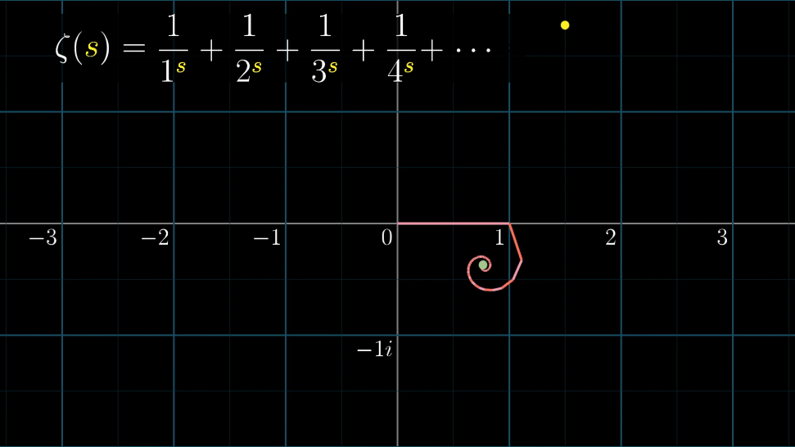

Подолу е прикажано всушност како изгледа една трансформација од реалната рамнина во комплексна рамнина. Пример е дадено $f\left(s\right)= s^{2}$. Овде жолтата точка е s, а сината е $f(s)$. Донеа се наоѓа и трансформираната Риманова зета функција

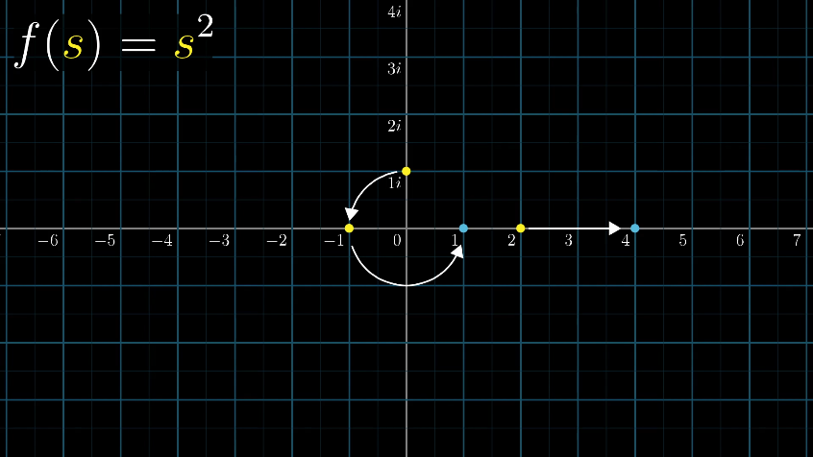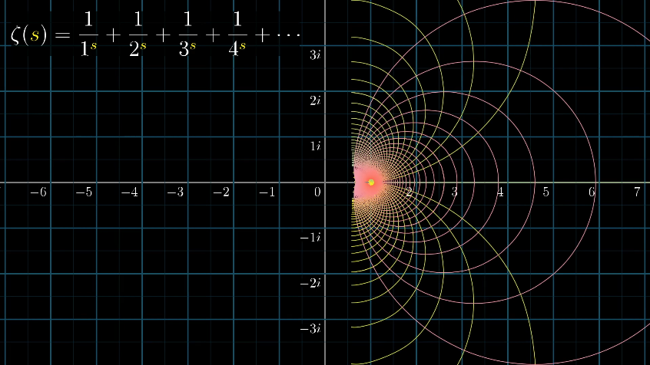

**Што ако сакаме да го продолжиме интервалот?**

Нели тоа го прават математичарите со комплексните фунцкии – ја продолжуваат фунцкијата над дефинираниот интервал.

Ние можеме некако да си „играме“ со функцијата и да направиме како рефлексија во однос на $Re(s)=1$. Се разбира, прашањето е тогаш како да се дефинира функцијата на остатокот од рамнината. Можеби можеме да ја проширите оваа функција на кој било број начини. Можеби ќе направиме продолжување, така што влезната точка на, да речеме, $c=-1$ ќе дојде до -1/12, но можеби ќе измислиме некоја екстензија што ќе го натера да слета на која било друга вредност.

Штом се отвора идејата за да дефинираме функција поинаку за вредности надвор од тој домен на конвергенција, дали светот е како пластелин и можеме да имате било кој број продожувања? Мислам да сме можеле да му дадете на секое дете маркер и да ги прошири овие линии на кој било начин, тогаш ќе се подржи ова идеја. Но ако го додадеме ограничувањето дека новата проширена функција има извод насекаде, таа (прилично изненадувачки!) нè заклучува во едно и само едно можно проширување.

За среќа, има многу пристапна геометриска интуиција што можете да ја имате на ум кога слушаме „има извод насекаде“.

Еве едно интересно својство на трансформацијата што се покажува дека е повеќе или помалку еквивалентно на тој факт. Ако погледнете кои било две линии во влезниот простор што се сечат под одреден агол и размислите во што се претвораат по трансформацијата, тие сепак ќе се сечат една со друга под истиот агол.

Линиите може да се искриват, но важен дел е тоа што аголот под кој тие се сечат останува непроменет. И ова важи за секој пар линии што ќе го избереме. Кога велиме „има извод насекаде“, мислиме за ова својство за зачувување на аголот: Секогаш кога се сечат две прави, аголот меѓу нив останува непроменет по трансформацијата. Во математичката литература ги нарекуваме „конформални мапирања“.

Функциите кои имаат извод насекаде се нарекуваат аналитички, така што можете да го замислите овој збор „аналитички“како „зачувување на аголот“.

Зачувувањето на аглите како овој е неверојатно рестриктивно. Аголот помеѓу кој било пар линии што се вкрстуваат мора да остане непроменет. А сепак, многу од функциите што можеби ќе помислите да ги запишете, како на пример полиноми, $e^{x}, sin⁡(x)$,.. се аналитички. Областа на сложена анализа, која Риман помогна да се воспостави во неговата модерна форма, е речиси целосно за искористување на високо рестриктивните својства на аналитичките функции за да се разберат резултатите и обрасците во другите области од математиката и науката. Функцијата зета, дефинирана со оваа бесконечна сума на десната половина од рамнината, е аналитичка функција.

Интересното за комплексните функции е, ако сакаме да ја прошириме аналитичката функција (ф-ја која има изводи насекаде) над доменот на кој е дефинирана (конкретно $ζ\left(s\right)$ да се дефинира лево од 1), тогаш опстојувањето на ова аналитичко својство т.е. чувањето на аголот на секоја точка, ќе не форсира на тоа едно проширување, доколку постои. Овој процес е аналитчко проширување.

На ваков начин ја дефинираме целосната Зета функција. За $s>1$, сумата конвергира кон некоја спирална вредност, видена претходно. За останатите вредности, знаеме дека постои еден и само еден начин на аналитичко проширување на функцијата.

Математичарите имаат некоја идеја и дофат како изгледа оваа проширување:

$$ζ\left(s\right)= 2^{s}π^{s-1}\sin\left(\frac{πs}{2}\right)Γ\left(1-s\right)ζ\left(1-s\right)$$

Но сепак ова ќе не донесе до милионерскиот проблем!

**Риманова Хипотеза**

Во математиката, Римановата хипотеза е претпоставката дека Римановата ζ функција има нули само кај негативните парни цели (тривијални нули) и сложени броеви со реален дел $½$ ⁠ (нетривијални нули и проблем на истражување).

Синусовиот член е еднаков на 0 за негативни парни броеви, предизвикувајќи зета функцијата да биде еднаква на нула. За 1, функцијата зета формира нешто што се нарекува пол (англ. singularity), така што тие се исклучени.

Римановата зета функција игра клучна улога во аналитичката теорија на броеви и има примена во физиката, теоријата на веројатност и применетата статистика.

За нетривијалните нули, регионот $0<Re\left(s\right)<1$ е таканаречен „критичен регион“, а хипотезата сугестира дека сите нули имаат $Re\left(s\right)=\frac{1}{2} („критична линија“).$ Со досегашните истражувања, (последни релевантни во 2004) ова е точно за $2.4*{10}^{12}$ вредности на $Im(s)$.

Римановата хипотеза дискутира за нули надвор од регионот на конвергенција на оваа серија и Ојлеровиот производ. За да се добие смисла на хипотезата, потребно е аналитички да се продолжи функцијата за да се добие форма која важи за сите сложени . Бидејќи функцијата зета е мероморфна , сите избори за тоа како да се изврши ова аналитичко продолжение ќе доведат до истиот резултат, според теоремата на идентитетот . Првиот чекор во ова продолжение забележува дека сериите за функцијата зета и функцијата Дирихле eta ја задоволуваат релацијата:

$$\left(1-\frac{2}{2^{s}}\right)ζ\left(s\right)= η\left(s\right)=\sum_{n=1}^{∞}{\frac{{(-1)}^{n+1}}{n^{s}}=\frac{1}{1^{s}}-\frac{1}{2^{s}}+\frac{1}{3^{s}}-…}$$

Во регионот на конвергенција за двете серии. Но, серијата на функции eta на десната страна се конвергира не само кога реалниот дел од *s* е поголем од еден, туку генерално секогаш кога *s* има позитивен реален дел.

Во лентата 0 < Re(s) < 1 ова проширување на функцијата зета ја задоволува функционалната равенка

$$ζ\left(s\right)= 2^{s}π^{s-1}\sin\left(\frac{πs}{2}\right)Γ\left(1-s\right)ζ\left(1-s\right)$$

Потоа може да се дефинира ζ ( s ) за сите преостанати ненулти комплексни броеви s ( Re( s ) ≤ 0 и s ≠ 0 ) со примена на оваа равенка надвор од лентата и оставајќи ζ ( s ) еднаква на десната страна на равенката секогаш кога s има непозитивен реален дел (и s ≠ ).

Ако s е негативен парен цел број, тогаш ζ (s) = 0, бидејќи факторот sin (π s /2) исчезнува; ова се тривијалните нули на зета функцијата. (Ако s е позитивен парен број, овој аргумент не се применува бидејќи нулите на синусната функција се поништуваат од половите на функцијата гама бидејќи зема негативни цели броеви.)

Вредноста ζ (0) = −1/2 не е одредена со функционалната равенка, туку е граничната вредност на ζ (s) кога s се приближува до нула. Функционалната равенка, исто така, имплицира дека зета функцијата нема нули со негативен реален дел освен тривијалните нули, така што сите нетривијални нули лежат во критичната лента каде што s има реален дел помеѓу 0 и 1.

Ако успеете математички да докажете дека **сите** нетривијални нули ќе лежат на оваа права, тогаш Математичкиот Институт Клеу (**Clay Mathematics Institute** (**CMI**)) ќе ве наградат со 1 милион долари, за решавање еден од „Милениуските проблеми“ и бидете одговорниот за решението на илјадници проблеми поврзани со простите броеви, кои се потпираат на оваа теорема, под претпоставка дека е точна.

**Разбирање на празнините меѓу простите броеви:**  
Грешката во приближувањето и осцилациите во експлицитните формули се поврзани со тоа колку „редовно“ или „нередовно“ се распределени простите броеви. При Римановата хипотеза, колебањата во функцијата за броење на простите броеви ($π(x)\sim \frac{x}{\ln{(x)}}$) се ограничени. Ова значи дека празнините меѓу последователните прости броеви може да се предвидат со поголема точност во просек, иако секоја поединечна празнина може да варира.

**RSA шифрирање:**  
Модерните методи за шифрирање, како RSA, се базираат на тешкотијата при факторизација на големи композитни броеви. Безбедноста на RSA зависи од непредвидливата распределба на простите броеви.

* **Генерирање на клучеви:**  
  Ефикасните алгоритми генерираат големи прости броеви со користење на веројатносни тестови (како Miller–Rabin тестот). Изведбата и сигурноста на овие тестови се поткрепени со нашето разбирање на густината на простите броеви.
* **Проценки за густина на простите броеви:**  
  Благодарение на резултатите од теоремата за простите броеви и пофини оценувања на грешката преку нулите на $ζ(s)$, знаеме дека за големи броеви x, веројатноста случајно избран број n во околина на x да биде прост е приближно $\frac{1}{log⁡(x)}$. На пример, за x околу ${10}^{12}$, се очекува приближно еден прост број на секои 28–30 броеви, што ги води алгоритмите за пребарување на криптографски прости броеви.
* **Ефикасност на алгоритмите:**  
  Подобрени оценувања на грешката во теоремата за простите броеви (благодарение на точната улога на нулите на $ζ(s)$) доведуваат до ефикасни алгоритми за тестирање на простите броеви и за факторизација. Иако Римановата хипотеза уште не е докажана, нејзината сметана вистина им овозможува на криптографите да дадат силни веројатносни гаранции за распределбата на простите броеви, што води кон посилни шеми за шифрирање.

Во трудот „*Риманова хипотеза: Веројатност, физика и прости броеви“*, Жустина Р. Јанг ја истражува поврзаноста на Римановата хипотеза со статистиката, веројатноста и физиката. Во воведот истакнува дека идеи од овие области, особено од теоријата на веројатност и физиката на субатомски честички, можеби ќе помогнат во нејзиното решавање.

Еден важен дел од трудот се фокусира на откритието на Хју Монтгомери во 1972 година. Тој ја проучувал распределбата на нулите на зета-функцијата и открил дека тие се однесуваат исто како и сопствените вредности на случајни Ермитови матрици, што ги опишуваат енергетските нивоа на атомските јадра. Оваа поврзаност ја забележал физичарот Фриман Дајсон, што довело до идејата дека нулите на зета-функцијата можат да имаат физичко значење.

Овој резултат ја поддржува *Хилберт-Полијевата хипотезата*, која вели дека нулите на зета-функцијата можеби се поврзани со спектарот на некој физички оператор. Доколку ова е точно, тоа би значело дека постои длабока врска помеѓу простите броеви и квантната механика. Понатаму, трудот разгледува и поврзаноста на Римановата хипотеза со квантниот хаос, сугерирајќи дека физиката и случајните матрици можат да понудат нов пристап кон решавање на оваа математичка мистерија.